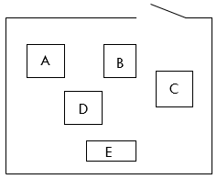
Ein „Meet and Greet“ im Waldstraßenviertel - Auf den Spuren Leipziger Persönlichkeiten
Bearbeite die Station I) am Platz. Wähle danach mindestens zwei weitere Stationen aus und bearbeite diese. Wenn du mit einer Station fertig bist, hole dir einen Stempel am Lehrertisch (E).
Abgabe: Hefte deine Arbeitsblätter nach Stationen geordnet ein. Entwirf ein Deckblatt mit deinem Namen, dem Abgabedatum und dem Thema der Arbeit. Die Abgabe ist eine Woche nach der letzten Stunde, in der du an den Stationen gearbeitet hast.
Station | Was konnte ich gut? | Was ist mir schwergefallen? | Zeitplanung gelungen? | Stempel
I) Das Waldstraßenviertel
II) Luise Ariowitsch (A)
III) Bertha Wehnert-Beckmann (B)
IV) Auguste Schmidt (C)
V) Joachim Ringelnatz (D)

Es war einmal…das Waldstraßenviertel!
Ein Viertel im Wandel der Zeit
„Ein Meet and Greet im Waldstraßenviertel“: ein Projekt von Theresa Bettecken, Saskia Rhiza und Teuta Schmid. Universität Leipzig 2018. Lizenziert unter einer Creative Commons Namensnennung-Nicht kommerziell 4.0 International Lizenz.

„Ein Meet and Greet im Waldstraßenviertel“: ein Projekt von Theresa Bettecken, Saskia Rhiza und Teuta Schmid. Universität Leipzig 2018. Lizenziert unter einer Creative Commons Namensnennung-Nicht kommerziell 4.0 International Lizenz.

„Ein Meet and Greet im Waldstraßenviertel“: ein Projekt von Theresa Bettecken, Saskia Rhiza und Teuta Schmid. Universität Leipzig 2018. Lizenziert unter einer Creative Commons Namensnennung-Nicht kommerziell 4.0 International Lizenz.

„Ein Meet and Greet im Waldstraßenviertel“: ein Projekt von Theresa Bettecken, Saskia Rhiza und Teuta Schmid. Universität Leipzig 2018. Lizenziert unter einer Creative Commons Namensnennung-Nicht kommerziell 4.0 International Lizenz.

„Ein Meet and Greet im Waldstraßenviertel“: ein Projekt von Theresa Bettecken, Saskia Rhiza und Teuta Schmid. Universität Leipzig 2018. Lizenziert unter einer Creative Commons Namensnennung-Nicht kommerziell 4.0 International Lizenz.

„Ein Meet and Greet im Waldstraßenviertel“: ein Projekt von Theresa Bettecken, Saskia Rhiza und Teuta Schmid. Universität Leipzig 2018. Lizenziert unter einer Creative Commons Namensnennung-Nicht kommerziell 4.0 International Lizenz.

bearbeitet von: am:

- Schneide die Bilder aus dem Bilderbogen aus. Lies die Textkästchen und ordne die Bilder den richtigen Kästchen zu. Klebe sie erst auf, wenn du dir ganz sicher bist!
1165 erhält Leipzig das Stadtrecht. Immer mehr Menschen wollen nach Leipzig ziehen. So kauft die Stadt ein großes Gebiet vor den Toren, und nennt es „Ranstädter Vorstadt“.
Bisher haben hier nur slawische Stämme gewohnt. Das Gebiet ist sehr gut zum Leben geeignet, da es durch die Elster-Pleiße-Aue sehr viele Wasserressourcen gibt.

Bis zum 16. Jh. Ziehen immer mehr Menschen in die Ranstädter Vorstadt. Unter ihnen sind viele Handwerker, die die Vorstadt bebauen.

Ein wenig später wird die Große Funkenburg an der Via Regia, der Handelsstraße in Leipzig, gebaut. Zunächst war dies eine Herberge, wird aber schon bald zu einem beliebten Vergnügungspark.
Im 18. Jh. lässt der Kurfürst und Herzog von Sachsen, August der Starke, die Gräben und Flüsse im Rosental trockenlegen. Hier baut er einen großen Erholungspark mit einem prunkvollen Schloss, dem Mückenschlösschen.
1889 unterteilt Arnold Waldemar das Gebiet der Großen Funkenburg in viele kleine Grundstücke (Parzellen).

- a) Zeichne die Grenzen des Waldstraßenviertels in die Karte ein.

Im Norden grenzte nun die Leutzscher Allee, der Zöllnerweg und die Emil-Fuchs-Straße an das Waldstraßenviertel, im Osten waren es die Pfaffendorfer Straße und der Goerdelerring. Die Käthe-Kollwitz-Straße verlief an der südlichen Grenze und im Westen endete das Viertel an der Friedrich-Ebert-Straße.
b) Finde die folgenden Adressen und markiere sie auf der Karte:
(1) Lortzingstr. 5 (2) Hinrichsenstraße 1 (3) Friedrich-Ebert-Straße 116 (4) Elsterstr. 38

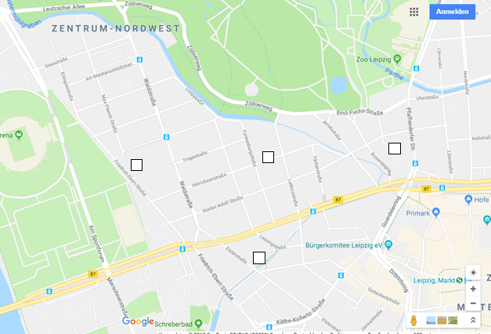
Kartenausschnitt aus Google-Maps (gemeinfrei)
Super! Jetzt hast du einen ersten Überblick über das Waldstraßenviertel. Bearbeite nun die anderen Stationen. Wenn du mit mindestens zwei weiteren Stationen fertig bist, kehre zu dieser Station zurück.
Abschlussaufgabe: In Leipzig gibt es viele Straßen. Allerdings sind unsere vier Leipziger Persönlichkeiten nur durch die Auguste-Schmidt-Straße vertreten.
a) Wähle eine Persönlichkeit (Joachim Ringelnatz, Bertha Wehnert-Beckmann, Luise Ariowitsch) aus und schreib in einem kurzen Brief an den Bürgermeister, warum auch die Person deiner Wahl eine Straße mit ihrem Namen verdient hätte.
ODER
b) Schreibe einen kurzen Brief, in dem du Stellung dazu nimmst, ob Auguste Schmidt eine Straße mit ihrem Namen auch außerhalb Leipzigs verdient hätte.
Es war einmal…das Waldstraßenviertel! Ein Viertel im Wandel der Zeit.
M1 Bilderbogen Geschichte des Waldstraßenviertels
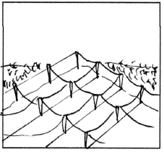 | 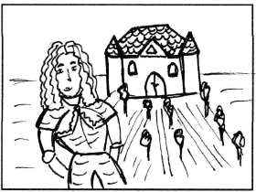
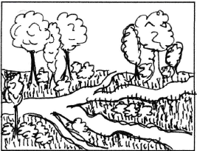 | 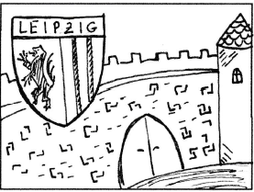
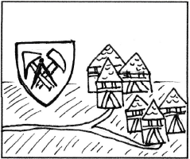 | 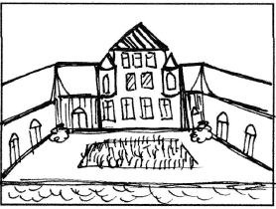

Erwartungshorizont: Es war einmal…das Waldstraßenviertel!
1. a) Schneide die Bilder in M1 aus.
b) Lies die Textkästchen.
c) Ordne die Bilder den richtigen Kästchen zu. Klebe die Bilder erst auf, wenn du dir ganz sicher bist!
Je richtige Zuordnung 0,5 Punkte = insg. 3 Punkte
1165 erhält Leipzig das Stadtrecht. Immer mehr Menschen wollen nach Leipzig ziehen. So kauft die Stadt ein großes Gebiet vor den Toren, und nennt es „Ranstädter Vorstadt“.
Bisher haben hier nur slawische Stämme gewohnt. Das Gebiet ist sehr gut zum Leben geeignet, da es durch die Elster-Pleiße-Aue sehr viele Wasserressourcen gibt.

Bis zum 16. Jh. Ziehen immer mehr Menschen in die Ranstädter Vorstadt. Unter ihnen sind viele Handwerker, die die Vorstadt bebauen.

Ein wenig später wird die Große Funkenburg an der Via Regia, der Handelsstraße in Leipzig, gebaut. Zunächst war dies eine Herberge, wird aber schon bald zu einem beliebten Vergnügungspark.
Im 18. Jh. lässt der Kurfürst und Herzog von Sachsen, August der Starke, die Gräben und Flüsse im Rosental trockenlegen. Hier baut er einen großen Erholungspark mit einem prunkvollen Schloss, dem Mückenschlösschen.
1889 unterteilt Arnold Waldemar das Gebiet der Großen Funkenburg in viele kleine Grundstücke (Parzellen).

2. Zeichne wichtige Informationen in die Karte ein.
a) Zeichne die Grenzen des Waldstraßenviertels in die Karte ein: Im Norden grenzte nun die Leutzscher Allee, der Zöllnerweg und die Emil-Fuchs-Straße an das Waldstraßenviertel, im Osten waren es die Pfaffendorfer Straße und der Goerdelerring. Die Käthe-Kollwitz-Straße verlief an der südlichen Grenze und im Westen endete das Viertel an der Friedrich-Ebert-Straße.
b) Finde die folgenden Adressen und markiere sie auf der Karte:
(1) Lortzingstr. 5 (2) Hinrichsenstraße 1 (3) Friedrich-Ebert-Straße 116 (4) Elsterstr. 38

Pro richtig eingezeichnete Grenze je 0,5 Punkte = insg. 2 Punkte
Pro richtig eingezeichnete Adresse je 1 Punkt = insg. 4 Punkte

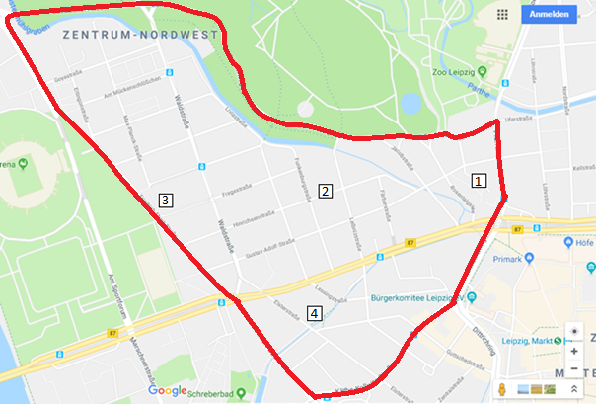
Kartenausschnitt aus Google-Maps (gemeinfrei)
Abschlussaufgabe: In Leipzig gibt es viele Straßen. Allerdings sind unsere vier Leipziger Persönlichkeiten nur durch die Auguste-Schmidt-Straße vertreten.
a) Wähle eine Persönlichkeit (Joachim Ringelnatz, Bertha Wehnert-Beckmann, Luise Ariowitsch) aus und schreib in einem kurzen Brief an den Bürgermeister, warum auch die Person deiner Wahl eine Straße mit ihrem Namen verdient hätte.
ODER
b) Schreibe eine kurzen Brief, in dem du Stellung dazu nimmst, ob Auguste Schmidt eine Straße mit ihrem Namen auch außerhalb Leipzigs verdient hätte.
Je 1 Punkt auf Anrede/Verabschiedung
1 Punkt für narrative Elemente
Je 1 Punkt pro Argument, dabei sollten 3 von 4 genannt werden = max. 3 Punkte
= insg. 6 Punkte
Anrede/Verabschiedungsformel
Persönlichkeit | Argument pro Straßennamen
Joachim Ringelnatz | - hat viel erlebt  - hat viele Gedichte geschrieben  - war ein wichtiger Künstler in Leipzig  - hat im Waldstraßenviertel gelebt Leipziger Persönlichkeit
Berta Wehnert-Beckmann | - erste selbstständige Fotografin Deutschlands  - war sogar in den USA bekannt  - war eine wichtige Geschäftsfrau  - Teil des Leipziger Lebens
Luise Ariowitsch | - hat viel für die jüdische Gemeinde getan Altersheim  - ihr Haus wird heute noch als Begegnungszentrum genutzt  - Haus = fester Bestandteil des Leipziger Lebens (damals wie heute)  - …
Auguste Schmidt | - hat Mädchen in Deutschland ermöglicht Abitur zu machen  - hat Mädchen ermöglicht zu studieren  - Beginn der Frauenbewegung  - Durch den „Allgemeinen dt. Lehrerinnenverein“ Einfluss auf Bildung in ganz Deutschland

